LinkyLink

Notice d’installation

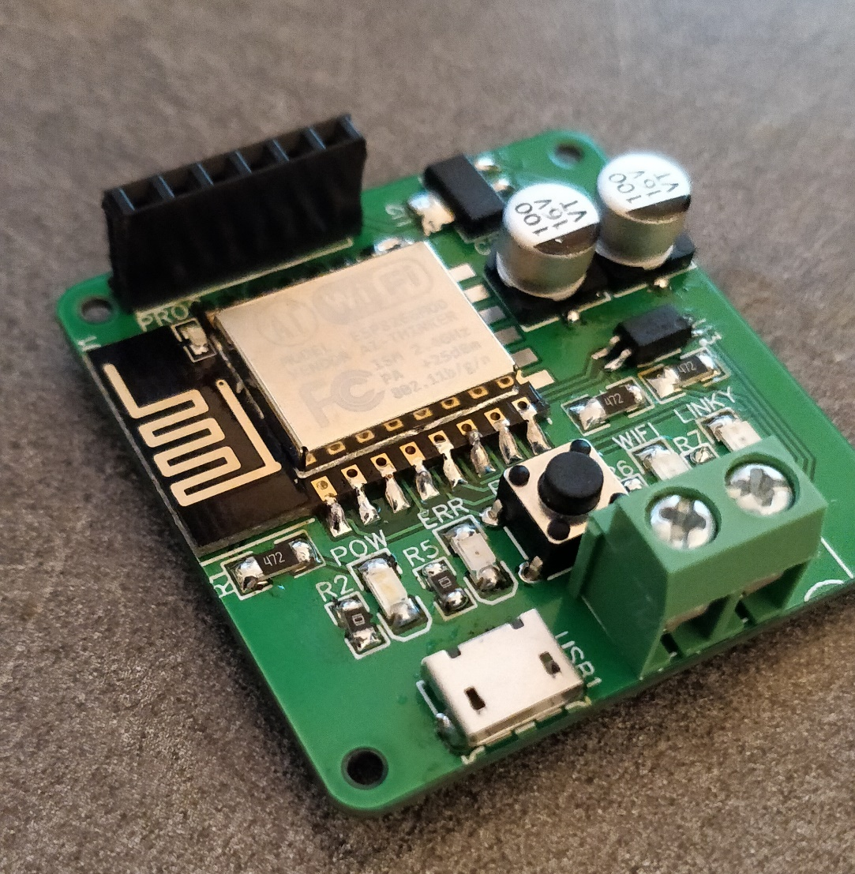

# Retirez le couvercle du linky

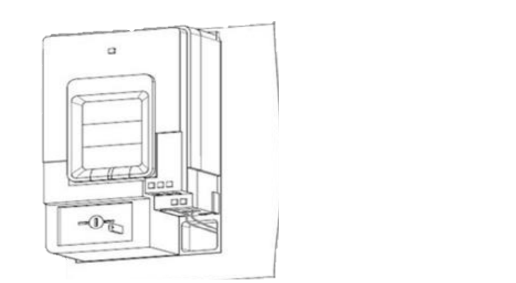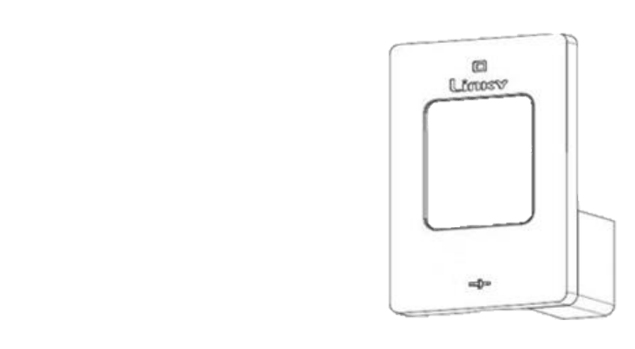

# Connetez le LinkyLink au compteur

Prenez le câble inclus connectez le au bornier a vis comme ci-dessous. Le compteur Linky utilise des bornier ZIF (Zero-Insertion force), il vous suffit d’appuyer sur le bouton (situer un peu au dessus des connecteurs) et enfoncer les câbles.

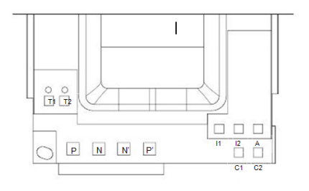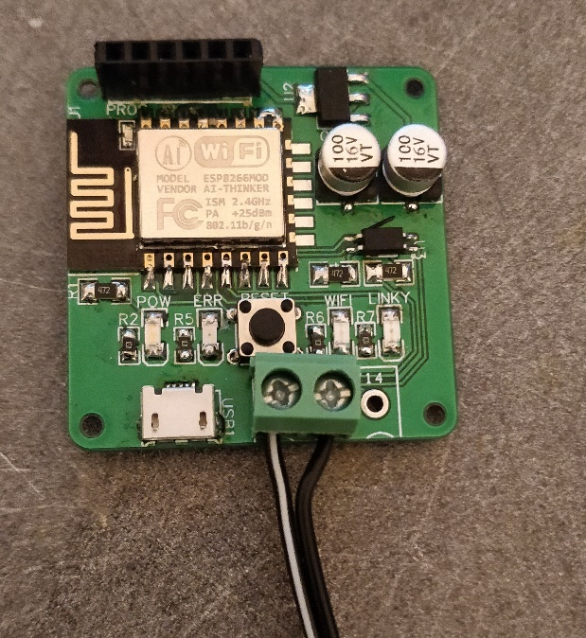

# Alimentez la carte

Prenez un câble micro USB et brancher le sur la prise la plus proche.

# Configurer le module.

Une led verte devrait être allumée si ce n’est pas la cas votre module est défectueux, contacter moi.

Après environ 5-10sec la led bleu devrait clignoter rapidement cela indique que le module n’a pas trouver de réseau wifi connus. Avec un téléphone (ou ordinateur) connecter vous au réseau nommer LinkyLink-XXXXX (ou XXXXX est le numéro de série), le mot de passe est **LinkyLinkSetup**, cliquez sur la notification qui vous demande de vous connecter au réseau (Si aucune notification apparait allez dans un navigateur et allez a l’adresse suivante : http://192.168.4.1 ).

Allez sur le menu Configure Wifi puis cliquer sur votre réseau entrez votre mot de passe puis cliquez sur Save. La led bleu devrait devenir solide au bout d’environ 30sec si ce n’est pas le cas appuyiez sur le bouton du Linky Link et réessayez.

Si vous avez correctement connecter le module au compteur la led jaune devrait commencer à clignoter indiquant que le module communique bien avec le compteur.

Pour accéder a la page d’affichage allez a l’adresse <http://linkylink.local> si ce lien ne fonctionne pas, utilisez un scanneur réseau (Fing par exemple) un appareil nommer LinkyLink devrait être présent notez l’adresse ip du module (ex 192.168.1.67) et écrivez cette adresse dans votre navigateur (http://192.168.1.67 pour l’example)

# L’interface

La page d’accueil affiche les principales données (Numéro du compteur / Consommation). Le graphique de consommation stocke les valeur dans un intervalle de 48h dans le module puis les supprime

# Pour les développeurs

Différents Endpoint sont disponible pour intégrer le module avec votre application :

<http://linkylink.local/api/info>

Affiche le numéro de série et les numéros de version

<http://linkylink.local/api/debug>

Reprend le contenu de info et rajoute d’autre information lier a l’esp8266 en lui-même

<http://linkylink.local/api/history>

Retourne une liste réduite de valeur ainsi que la datte de la première et dernière valeur.

<http://linkylink.local/api/reboot>

Redémarre le module

<http://linkylink.local/api/linky>

Retourne les information envoyer par le Linky ainsi que leurs cas d’utilisation (Monophasé / Triphasé)

<http://linkylink.local/api/linky?key=ADCO>

Retourne seulement la valeur de ADCO (numéro du compteur PAPP pour la consommation)